Reporte de la Situación de Negocio,

Financiera y Legal para:



ORION

Preparado por:
Gabriel Uribe



Fecha: 2020

Preguntas y requerimientos de información adicional deberán ser dirigidos por escritura a:

RICARDO GONZÁLEZ RUEDA
Socio Director
BiT Asesores, Banca de Inversión.
Georgia 42, Colonia Nápoles, C.P. 03810
Ciudad de México
ricardo@bitasesores.com.mx

CIERTA INFORMACIÓN CONTENIDA AQUI REFERENTE A TENDENCIAS ECONÓMICAS Y Al FUNCIONAMIENTO DE LA INDUSTRIA SE BASA EN O SE DERIVA DE LA INFORMACIÓN PROPORCIONADA POR TERCEROS Y OTRAS FUENTES DE LA INDUSTRIA. BIT ASESORESDE INVERSIÓN, CONSIDERA QUE TAL INFORMACIÓN ES EXACTA Y QUE LAS FUENTES DE LAS CUALES SE HA OBTENIDO SON CONFIABLES. SIN EMBARGO, BIT ASESORESDE INVERSION NO PUEDE GARANTIZAR LA EXACTITUD DE TAL INFORMACIÓN Y NO HA VERIFICADO EL SUSTENTO DE LAS PREMISAS SOBRE LAS CUALES LAS PROYECCIONES DE LAS TENDENCIAS FUTURAS SE BASAN. ADEMÁS, ESTE DOCUMENTO INCLUYE CIERTAS ESTIMACIONES, PREMISAS Y OTRAS DECLARACIONES CON RESPECTO A ESTIMACIONES FUTURAS DE LA COMPAÑÍA QUE NO PUEDEN SER PROBADAS CON EXACTITUD Y CONTIENEN UN GRADO SUBSTANCIAL DE JUICIO DE LA GERENCIA EN CUANTO AL ALCANCE Y LA CERTEZA DE TAL INFORMACIÓN. POSIBLES PARTICIPANTES NO DEBEN INTERPRETAR EL CONTENIDO DE ESTE DOCUMENTO COMO UNA ASESORÍA LEGAL O EMPRESARIAL. CADA POSIBLE PARTICIPANTE DEBE CONSULTAR A SU PROPIO ABOGADO Y/O CONSEJERO DE NEGOCIO EN CUANTO A LOS ASPECTOS LEGALES, DE NEGOCIOS Y OTRAS MATERIAS RELACIONADAS CON UNA POSIBLE TRANSACCIÓN. SALVO LO AQUÍ DESCRITO, NO SE HA AUTORIZADO A NINGUNA PERSONA A HACER NINGUNA DECLARACIÓN, CON EXCEPCIÓN DE LA INFORMACIÓN CONTENIDA AQUI O EN ALGÚN SUPLEMENTO A ESTE DOCUMENTO. NI BIT ASESORESDE INVERSIÓN NI SUS GERENTES, CONSEJEROS, DIRECTOORES NI CUALQUIER PERSONA RELACIONADA CON LA COMPAÑÍA, GARANTIZAN LA EXACTITUD O INTEGRIDAD DE LA INFORMACIÓN AQUÍ CONTENIDA Y NADA DE LO CONTENIDO EN ESTE DOCUMENTO ES, O PODRA SER CONSIDERADO COMO UNA PROMESA, INDUCCIÓN A LLEVAR A CABO UNA TRANSACCIÓN O UNA DECLARACIÓN SOBRE EL PASADO O FUTURO DE LA EMPRESA.

La fecha de este documento es: julio 2020

Í N D I C E
Output

- Page No.Informe de NegocioBreve descripción de la compañía.1. a. Introducción.1. b. La Compañía.1. c. Las instalaciones de la compañía. 1. d El Mercado.1. e. Desempeño Financiero.1. f. Objetivos Estratégicos.estrategia.2.a Estrategia General2. b Objetivos.2. c. Misión. 2. d. Visión. Productos y/o Servicios.4. resumen del análisis de mercado.4. a. Segmentación del Mercado.4. b. Proyección de Crecimiento a corto plazo del segmento de mercado objetivo.4. c. Composición de Ingresos.4. d. Estrategia de Mercado del segmento objetivo.5. panorama competitivo 5. a Competencia directa.5. b Análisis de la cadena de valor.5. c. Márgenes brutos promedio en la Industria.5. d. Ventaja competitiva6. ventas6. a. Estrategia 6. b. Pronóstico de Ventas7. Resumen Organizacional7. a. Alta Dirección.7. b. Breve Descripción del Curriculum.7. c. Empleados.8. Estado Financieros históricos (3 años).8. B proyecciones Financieras (5años).Reporte Financiero. Análisis de razones. análisis DuPont.Valuación. modelo de flujo de efectivo descontado. 4. Métrica Corporativa de SaludReporte Legal.1. documentos corporativos de la empresa2. activos fijos.3. contratos relevantes.4. cuentas bancarias.5. bonos y seguros.6. derechos de propiedad Industrial e intelectual7. sistemas de tecnológica de la información.8. asuntos laborales9. Aspectos Fiscales10. JuiciosAnexos



- Informe de Negocio.
- Breve introducción a la compañía

1. a. Introducción

La compañía es una empresa __servicios__ cuyos mercados objetivos se concentran principalmente en las siguientes regiones: __Los principales clientes de la Compañía corresponden al Sector Público en materia de Salud y se ubican en:
CDMX (ISSSTE FEDERAL PARA ATENDER LOS ESTADOS DE: MICHOACAN, MORELOS, PUEBLA, YUCATAN, QUINTANA ROO, CAMPECHE, CHIAPAS, GUERRERO, OAXACA, HIDALGO, ESTADO DE MEXICO, GUANAJUATO Y VERACRUZ
ESTADO DE QUINTANA ROO (SECRETARÍA DE SALUD ESTATAL).
ESTADO DE BAJA CALIFORNIA (SECRETARÍA DE SALUD ESTATAL).
ESTADO DE CHIAPAS (HOSPITAL DE ALTA ESPECIALIDAD DE CHIAPAS EN TAPACHULA).
ESTADO DE PUEBLA (HOSPITAL DEL ISSSTEP EN LA CIUDAD DE PUEBLA).
Nota: Ver Anexo 1.
En el Sector Privado:
ESTADO DE CHIHUAHUA LA EMPRESA "AO MEDICAL" COMO SUBDISTRIBUIDOR.
__. Los segmentos de mercado objetivo son segmentados en: ___Principalmente al Sector Gobierno, con posibilidades de incursionar de forma directa al Sector Privado en el corto plazo.___.

La compañía vende: Ofrecemos servicios de alta calidad para las especialidades de ortopedia y traumatología, con asistencia transoperatoria y suministro de los insumos necesarios para garantizar procedimientos quirúrgicos efectivos y confiables.
Diseñamos esquemas de servicio apegados a las necesidades y expectativas de los clientes.
Nota: Ver Anexo 2..

La estrategia de crecimiento de la compañía consiste principalmente en: En el Sector Público:
Mantener nuestra presencia con los actuales clientes e incorporar nuevos en función a la capacidad instalada de la empresa, de tal forma que nos permita mantener costos operativos bajos y la calidad en el servicio.
Incursionar a partir del 2021 en el mercado del IMSS, con líneas de productos propias con precios mas competitivos para este segmento de mercado.
Nota: Ver Anexo 3.
En el Sector Privado:
Preferentemente en las zonas geográficas del país en las que tenemos presencia incursionar en hospitales privados para aprovechar nuestra capacidad instalada en cada una de ellas, además incorporar a los servicios actuales insumos diferenciadores que permitan innovar y mejorar los servicios respecto a los que ofrece la competencia. .

Para lograr el crecimiento y rentabilidad deseada de la compañía, los objetivos de gestión son:

Ventas en 2020:
Sector Público 166 Mdp
Ventas en 2021:
Sector Público 332 Mdp
Sector Privado 8 Mdp

1. b. La Compañía

La compañía es una __S.A. de C.V.__ mexicana, incorporada en ___Oficinas Centrales en Ciudad de México
Centro de Distribución en Tultitlán, Estado de México
Centro Logístico de Ortopedia, Iztapalapa
Los Hospitales funcionan también como almacenes
___, iniciando operaciones en ______ y actualmente propiedad de ADRIAN GLIEF CERVANTES COVARRUBIAS (66.99%)
SAMANTHA BARCENAS PACHECO (0.72%)
TRADEUS CORPORATIVO, S.A.P.I. DE C.V. (8.71%)
GLISCOMEXIBER, S.L.U. (23.58%)

La Alta Gerencia está compuesta por:

1. c. Las instalaciones están situadas:

Subir fotos de las instalaciones

1. d El Mercado

Los objetivos de la compañía son___Instituciones del Sector Salud en los ámbitos Gubernamentales y Hospitales Privados.___.

Los productos y/o servicios sustitutos y complementarios que un cliente típico de la Empresa puede comprar son

Nuestro servicio no tiene un sustituto en el mercado
Tiene complementarios para mejorar los servicios, permitiendo ofrecer una mayor integración..

Este Mercado es atractivo por:

En el Sector Público somos líderes en el Servicio Integral de Ortopedia (ISSSTE FEDERAL y SECRETARIAS DE SALUD ESTATALES), con una penetración de aproximadamente el 15% de este mercado.
Nuestros principales competidores tienen una participación menor el mercado del ISSSTE FEDERAL, en SECRETARIAS DE SALUD ESTATALES se da mucho la participación de proveedores pequeños a nivel local con pocas ofertas de marcas, por lo que nuestra empresa tiene amplias posibilidades de incrementa la presencia en estas instituciones por las ventajas comparativas que presenta y la amplia diversidad de marcas líderes a nivel mundial.
Nota: Ver Anexo 4.
En el Sector Privado actualmente no contamos con presencia, sin embargo existen amplias posibilidades de crecimiento aprovechando las capacidades instaladas que la compañía tiene en algunas zonas geográficas del país.

Un incremento/estabilidad de la demanda es esperado en los siguientes años, considerando la necesidad de los clientes de solucionar la necesidad/deseo de __________________________________________.

La estrategia de marketing de la compañía se basa en: __En el Sector Público:
Mantener nuestra presencia con los actuales clientes e incorporar nuevos en función a la capacidad instalada de la empresa, de tal forma que nos permita mantener costos operativos bajos y la calidad en el servicio.
Incursionar a partir del 2021 en el mercado del IMSS, con líneas de productos propias con precios mas competitivos para este segmento de mercado.
En el Sector Privado:
Preferentemente en las zonas geográficas del país en las que tenemos presencia incursionar en hospitales privados para aprovechar nuestra capacidad instalada en cada una de ellas, además incorporar a los servicios actuales insumos diferenciadores que permitan innovar y mejorar los servicios respecto a los que ofrece la competencia. __.

Los productos y servicios se anuncian y promueven mediante:

En el Sector Público a través de Concursos y/o Licitaciones Públicas.
También se trabaja con cada uno de los clientes para diseñar el servicio de acuerdo a sus necesidades y expectativas que éste espera del servicio.

1. e. Desempeño Financiero.

Estado de Resultados

Balance General

1. f. Objetivos Estratégicos

La compañía tendrá varios objetivos principales:

Objetivos

Breve DESCRIPCIÓN.
(Específico- Medibles, Alcanzables, Realistas, Tiempo específico)

CORTO
PLAZO
MEDIANO
PLAZO

LARGO PLAZO

Financieros

xxx
-

-
-
Clientes

xxx
-
-
-
Procesos de Negocio

xxx
-
-
-
Aprendizaje y Crecimiento

xxx
-
-
-

- estrategia.

2. a. Estrategia General.

La estrategia corporativa de la empresa es competir en el _________________________________ sector, continuamente construyendo una buena estrategia empresarial que le permite competir exitosamente _______________________________________________.

2. b. Objetivos.

Los objetivos para los primeros tres años incluyen:

2. c. Misión.

La misión de la compañía es:

Innovar y adecuar tecnología en servicio hospitalario, en beneficio de los pacientes, los hospitales y colaboradores.

2. d. Visión.

La visión de la compañía es:

Generar la tendencia en servicios hospitalarios.

3. Productos y/o Servicios

La empresa comercializa los siguientes productos y/o servicios:

PRODUCTONÚMERO DE CLIENTESSERVICIOSNUMERO DE CLIENTES

- Resumen del análisis de Mercado

La compañía apuntará a los siguientes segmentos:

4. a. Segmentación del Mercado

Nuestros clientes pueden ser divididos en __ diferentes grupos:

1. __________. Esos clientes que __________________________________ (segmento A)

2. __________. Esos clientes que __________________________________ (segmento B)

3. __________. Esos clientes que __________________________________ (segmento C)

4. b. Proyección de Crecimiento a corto plazo del segmento de mercado objetivo.

Clientes PotencialesÚltimos tres años
Tasa de crecimientoAÑO ACTUALAÑO +1AÑO +2Nombre del Segmento 1Nombre del Segmento 2Nombre del Segmento 3

4. c. Composición de Ingresos.

PRODUCTOS/SERVICIOSAÑO -2AÑO -1AÑO ACTUAL% TOTAL DE INGRESO Producto/Servicio A$$$__%Producto/Servicio B$$$__%Producto/Servicio C$$$__%Producto/Servicio D$$$__%

Gráfica.

Nota:* La lista de precios y volumen vendido será revelada al proporcionarse acceso al Cuarto de Datos Virtual y/o cara-a-cara en las reuniones de Preguntas y Respuestas.

4. d. Estrategia de Mercado del segmento objetivo.

La estrategia de la compañía por segmento es:

SEGMENTOESTRATÉGIA GENERALINICIATIVAS CLAVECORTO/MEDIANO O LARGO PLAZOA--
--

--B--
--

--C--
--

--

- panorama competitivo

5. a Competencia Directa

COMPAÑÍAUBICACIÓNPRODUCTOS Y SERVICIOS
OFRECIDOSPOSICION ESTIMADA DEL MERCADO
(Líder del mercado, Mejores 5 Competidores- Mejores 15 Competidores)Número estimado de empleados1--------2--------3--------4--------5--------6--------7--------8--------9--------10--------

5. b Análisis de la Cadena de Valor.

La cadena de valor de la empresa verticalmente, es decir, sus proveedores de insumos, y los clientes directos e indirectos son:

ProveedorClientes (Directos e Indirectos)

Gráfica

5. c. Márgenes brutos promedio en la Industria.

El Margen bruto promedio de la industria es ____%

Los principales generadores de costo son: .

5. d. Ventaja competitiva

La compañía tiene una ventaja competitiva que le permitirá ganar rápidamente una cuota de participación de mercado; ya que los clientes prefieren los productos/servicios de la compañía sobre aquellos de un competidor o proveedor de productos/servicios substitutos.

- ______________________________________________________
- ______________________________________________________

- Ventas.

6. a. Estrategia.

La estrategia de la compañía para atraer clientes y su metodología es la siguiente:

6. b Pronóstico de Ventas

Tabla: Ventas Pronosticadas
Sales Forecast

PRODUCTOS/SERVICIOSAÑO ACTUALAÑO +1AÑO +2AÑO +3Producto/Servicio A$ ___________$ ___________$ ___________$ _________Producto/Servicio B$ ___________$ ___________$ ___________$ _________Producto/Servicio C$ ___________$ ___________$ ___________$ _________Producto/Servicio D$ ___________$ ___________$ ___________$ _________VENTAS TOTALES: $ ___________$ ___________$ ___________$ _________

- Resumen Organizacional

7. a. Alta Dirección

La alta dirección de la compañía pasa continuamente tiempo definiendo y redefiniendo papeles, responsabilidades, capacidades y desempeño de su personal y proporciona retroalimentación a su equipo directivo y su gerencia media. Construir una organización delgada es prioridad absoluta para la estrategia (para corto y mediano plazo) de la empresa. La empresa pretende motivar a los empleados, promover y remover a aquellos que no agregan el valor esperado.

NombrePosiciónNombreDirector GeneralNombreDirector en Tecnología NombreDirector FinancieroNombreDirector de Ventas y MarketingNombreDirector de OperacionesNombreDirector HumanosNombreDirector Jurídicol

7. b. Breve Descripción del Curriculum.

Él/Ella ____________________ es el Director General de la compañía.
Él/Ella es responsable de gestionar las operaciones de la empresa y supervisar el rendimiento general y el desarrollo futuro de la empresa, así como el crecimiento a largo plazo y la implementación de las estrategias de la empresa. Él/Ella trae a la empresa su experiencia previa como:
_________________________________; donde él/ella era responsable de: _________________________________. Además del papel mencionado arriba, él/ella fue responsable de ___________________________ en ______________________. El/la Sr. /Sra. _______ se graduó de____________________ _____________________, _____en el año _____.
(Agregue información adicional).

Él/Ella___________________ es el Director Financiero, se unió a la compañía en el año ______. Él/Ella es responsable de la planificación financiera y el control de las operaciones, tesorería, cuentas pagar y cuentas por cobrar, del manejo de efectivo y las cuestiones fiscales. Antes de unirse a la compañía, Sr. /Sra. ______ fue el director financiero ______________________________. El/la Sr/Sra. _______________ se graduó de _______________________ en el año _____.
(Agregue información adicional).

Él/Ella _____________ es el Director en Tecnología; se unió a la compañía en el año ______. Él es responsable de gestionar los avances tecnológicos/integraciones de la empresa. Él/Ella trae a la empresa su experiencia previa como: __________________________________; donde él era responsable de: ______________________________________. Además del papel mencionado arriba, él/ella fue responsable de ___________________________ en ______________________. El Sr. /Sra. _______ se graduó de ____________________ en _____________________, en ________, _____ en el año _____.
(Agregue información adicional).

Él/Ella _____________ es el Director de Ventas y Marketing se unió a la compañía en el año ______. Él es responsable de gestionar la comercialización y estrategia de ventas de la empresa. Él/Ella trae a la empresa su experiencia previa de
__________________________________; donde él fue responsable de: ______________________________________. Además del papel mencionado arriba, él/ella fue responsable de ___________________________ en ______________________. Sr. /Sra. _______ se graduó de ____________________ en _____________________, en ________, en el año _____.
(Agregue información adicional).

Él/Ella _____________ es el Director de Operaciones; se unió a la compañía en el año ______. Él es responsable de administrar las operaciones de la Empresa. Él/Ella trae a la empresa su experiencia previa de __________________________________; donde fue responsable de: ______________________________________. Además del papel mencionado arriba, él/ella fue responsable de ___________________________ en ______________________. Sr. /Sra. _______ se graduó de ____________________ en _____________________, en ________, en el año_____.
(Agregue información adicional).

Él/Ella _____________ es el Director de Recursos Humanos; se unió a la compañía en el año ______. Él es responsable de gestionar la contratación, capacitación y desarrollo, planificación de la carrera y la alineación de los recursos humanos para la estrategia de la empresa. Él/Ella trae a la empresa su experiencia previa de __________________________________; donde fue responsable de: ______________________________________. Además del papel mencionado arriba, él/ella fue responsable de ___________________________ en ______________________. Sr. /Sra. _______ se graduó de ____________________ en _____________________, en ________, en el año_____.
(Agregue información adicional).

Él/Ella ____________________ es el Director Jurídico se unió a la compañía en el año ______. Él es el responsable de todos los aspectos jurídicos de la empresa. Él/Ella trae a la empresa su experiencia previa de __________________________________; donde fue responsable de: ______________________________________. Además del papel mencionado arriba, él/ella fue responsable de ___________________________ en ______________________. Sr. /Sra. _______ se graduó de ____________________ en _____________________, en ________, en el año_____.
(Agregue información adicional).

7. c. Empleados

A la fecha de este informe, la empresa emplea ______ personas. La empresa cree que su relación con sus empleados es buena.

Organigrama

- Estado Financieros Históricos (5 años).

Proyección Estado de Resultados

Proyección Balance General (5 años)

Proyección Flujo de Efectivo. (5 años)

- REPORTE FINANCIERO

- Análisis de Razones.

Tomar información Histórica y Calcular en base a Excel Formula.

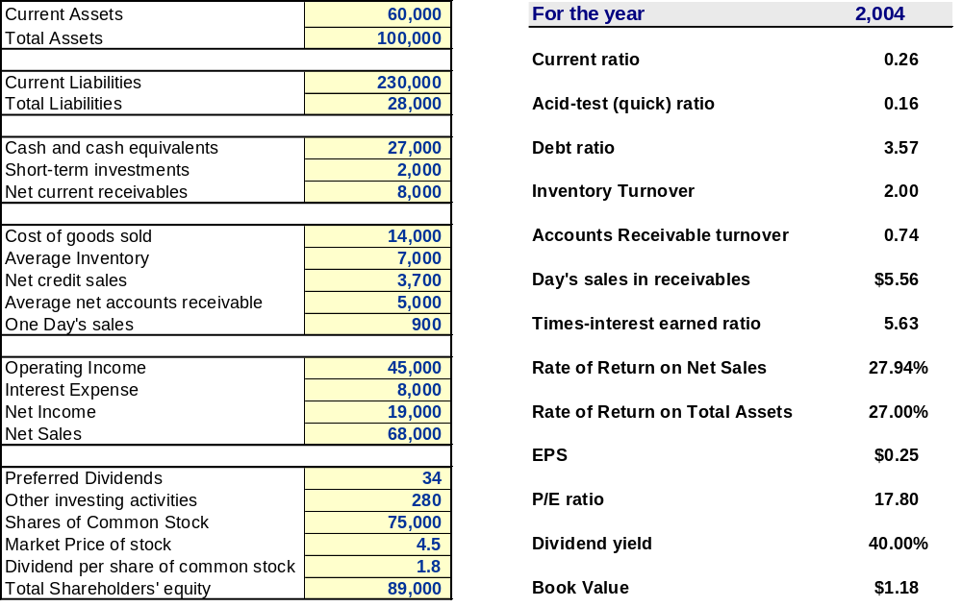

- Análisis DuPont.

Tomar información Histórica y Calcular en base a Excel Formula.

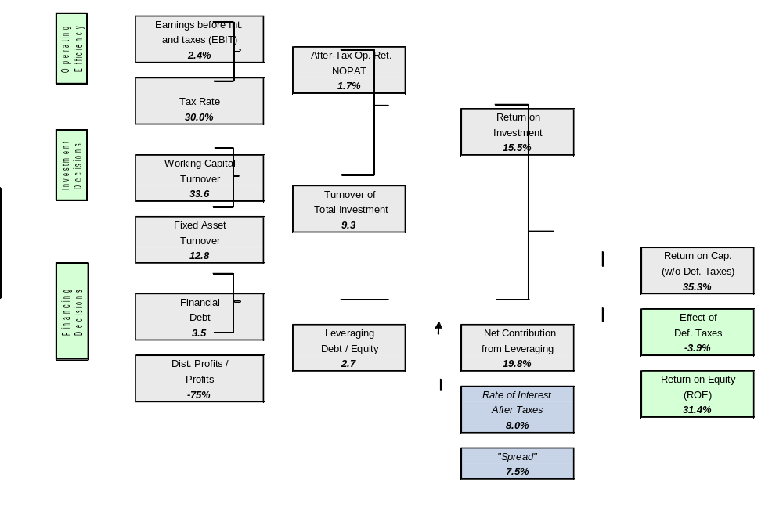

- Valuación. Modelo De Flujos de Efectivo Descontados.

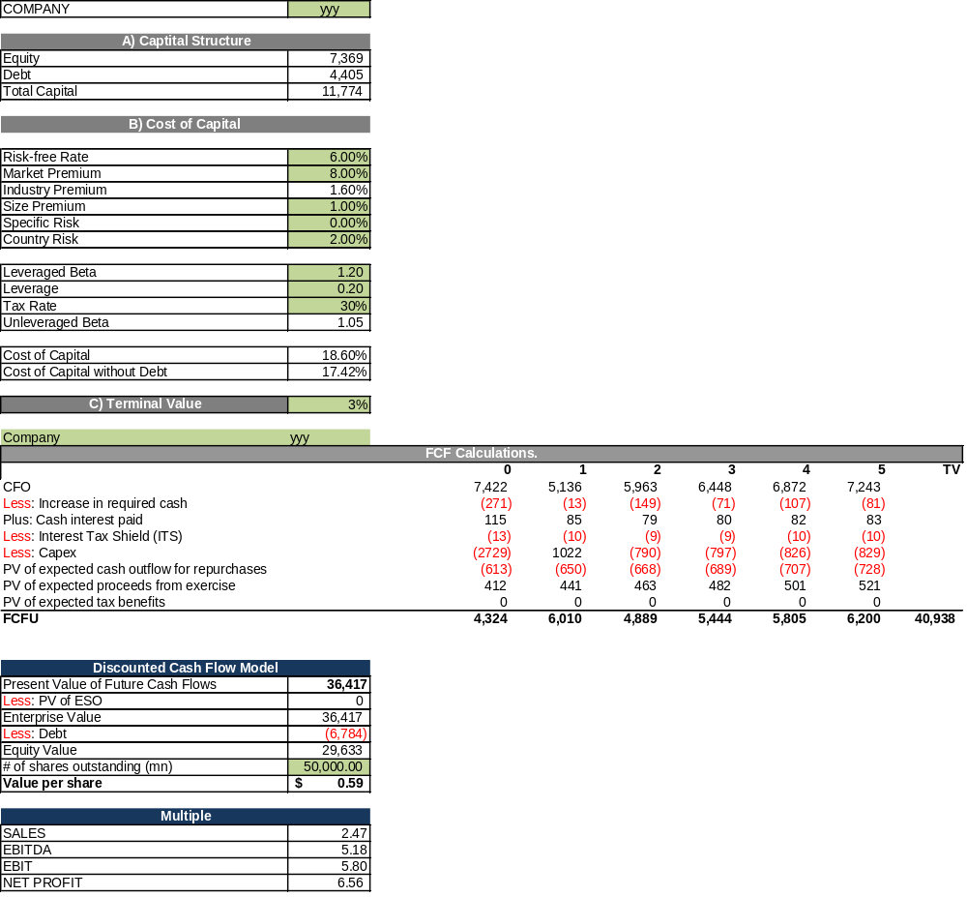

- REPORTE LEGAL

1. Documentos Corporativos de la Compañía(s).

Nombre de las compañías.

Este documento constituye una investigación preliminar, conforme a la información proporcionada por (nombre de la Empresa 1), S. A. de C. V., (Nombre de la Empresa 2), S. A. de C. V. y (Nombre de la Empresa 3). La(s) Empresa(s) está(n) debidamente constituida(s) de acuerdo con las leyes de México y registradas ante el Registro Público de Comercio (bajo el número de registro______________________) y el Registro Federal al contribuyente ____________________________.

Salvo que en un anexo se exprese lo contrario, sus estatutos podrían ser considerados normales para este tipo de sociedad.
Estas empresas deben mantener cuatro libros societarios: Libro de Asambleas de Accionistas, libro de Sesiones del Consejo de Administración/Administradores, libro de registro de accionistas y libro de registro de variaciones de capital. Los ejemplares de dichos libros y sus modificaciones se adjuntan a este informe.

Estatutos de la Empresa (si hay)Subir ArchivosPoderes VigentesSubir ArchivosAsambleas de AccionistasSubir ArchivosJunta de DirectoresSubir ArchivosRegistro de AccionistasSubir ArchivosVariaciones del Capital AccionarioSubir ArchivosTítulos de Acciones/Certificados Provisionales (si hay)Subir Archivos
El capital accionario está distribuido entre los siguientes individuos y compañías mismas que se encuentran íntegramente suscritas y pagadas.

Accionista# de accionesSerieClase% de participaciónSerieClase________________________, S.A. de C.V.
_______________________________________, S.A. de C.V.
______________________________________, S.A. de C.V.
_________________
Subtotal
_______
______
TOTAL:
Los estatutos de la empresa establecen lo siguiente con respecto a la transmisión de acciones.

2. Activos Fijos

En cuanto a los activos fijos de la(s) empresa(s), la siguiente lista indica los principales activos (inmuebles, máquinas, equipos de oficina, vehículos y mobiliario) propiedad de y/o arrendado por la empresa.

Activo.PropioArrendadoDocumentaciónDescripción.Subir archivo
Las siguientes licencias garantizan que la empresa tiene la autorización para operar en las instalaciones actuales.

DocumentoSubir Archivo

3. Contratos Relevantes

Con respecto a los contratos relevantes, se nos proporcionó un modelo de:

Subir Modelo de Acuerdo del ClienteSubir Acuerdos con los Proveedores RelevantesSubir Modelo de Acuerdos de Confidencialidad
Se nos proporcionó una lista de acuerdos de servicios al cliente que representa el 80% de los ingresos de la empresa.

NOMBRE DEL CLIENTEVALOR ESTIMADO TOTAL DEL CONTRATOTÉRMINO

4. Cuentas Bancarias

La Compañía opera _____ cuentas bancarias. Los balances y estados de cuenta serán proporcionados en reuniones cara-a-cara.

5. Bonos y Seguros

La compañía tiene los siguientes seguros:

Póliza de SeguroAseguradorMonto AseguradoCobertura de:Válida hasta:

6. Derechos de Propiedad Industrial e Intelectual

La Empresa utiliza los siguientes nombres de dominio y marcas:

Nombre de DominioRegistro de MarcaLicencias RegistradasVálida hasta:Subir Título de Marca

La siguiente es una propiedad industrial/intelectual adicional de los derechos de propiedad industrial y/o intelectual utilizados por la empresa.

Propiedad Industrial/IntelectualNúmero de Registro Licencias Registradas Válida hasta:Subir título de derecho I.P.

7. Sistemas de Tecnológica de la Información

En cuanto a Sistemas de Información Tecnológica, (nombre de la Empresa) nos proporcionó una descripción del software y hardware correspondiente, así como sus funcionalidades, proveedor de servicios y acuerdos con terceros.

SoftwareHardwareFuncionalidadPropietarioNombre del proveedor de serviciosSubir el acuerdo correspondienteAAAAAABBBBBBCCCCCC

8. Asuntos Laborales

- ___% de empleados está registrado ante Instituto Mexicano del Seguro Social (IMSS), el Instituto del Fondo Nacional de la Vivienda para los Trabajadores (INFONAVIT) y la Comisión Nacional del Sistema de Ahorro para el Retiro (SAR).

Subir Acuerdo con los Empleados.Subir Muestra de Recibo de Pago de Salarios.Subir Número de Registro del Empleado ante el IMSS.
La empresa ha ejecutado un negociación colectiva con un sindicato blanco, con el __________ (Nombre del Sindicato) __________________ a fin de evitar una unión problemática laboral.

Subir Copia del Acuerdo con el Sindicato.Subir Registro ante las Autoridades Laborales. (Número de Registro del Acuerdo ________)

La actualización del contrato colectivo se llevará a cabo en ___fecha ________.
La siguiente es una lista del estado actual de juicios contra la(s) empresa(s).

ActorDemandadoCantidadEstadoXxyy$ZzXxyy$ZzxxYy$Zz
Ninguna opinión es dada respecto a los asuntos laborales, un futuro análisis sería necesario

- Asuntos Fiscales

La Empresa ha presentado las siguientes declaraciones fiscales:

DECLARACION DE IMPUESTOSAÑO FISCALImpuesto sobre la RentaSubir copiaImpuesto al Valor AgregadoSubir copiaImpuesto PredialSubir copiaImpuestos al ActivoSubir copiaImpuesto Especial sobre Producción y Servicios (IEPS)Subir copia
- Juicios

La empresa es parte en los siguientes juicios:

- Juicio Mercantil

ActorDemandadoCantidadEstadoxxyy$zzxxyy$zzxxYy$zz

- Litigio Fiscal.

ActorDemandadoCantidadEstadoxxyy$ZzXxyy$ZzXxYy$Zz
- Litigio Laboral.

ActorDemandadoCantidadEstadoXxYy$ZzXxYy$ZzXxYy$Zz

- Litigios de Propiedad Industrial/ Intelectual.

ActorDemandadoCantidadEstadoXxYy$ZzXxYy$ZzXxYy$Zz
- Otros litigios.

ActorDemandadoCantidadEstadoXxYy$ZzXxYy$ZzXxYy$Zz
Según el proyecto, en caso de que usted sea seleccionado para participar en la segunda fase del proceso, agradeceríamos si usted podría preparar sus preguntas y enviarlas a CAPITAL FUNDING LAB, Banca de Inversión.

Usted y su equipo serán invitados a participar en una audio conferencia y/o reuniones cara a cara con la gerencia, para aclarar cualquier inquietud que usted pueda tener respecto al contenido de este reporte y/o del negocio.

ANEXOS.

- Consideraciones Específicas de la Empresa.

- De Negocios.

- Financieras

- Legales

Copia de los Documentos de Soporte

- Corporativo.

- Estatutos de la Empresa y sus modificaciones (si hay)DisponibleNo DisponiblePoderes Vigentes DisponibleNo DisponibleAsamblea de Accionistas DisponibleNo DisponibleSesiones Consejo de AdministraciónDisponibleNo DisponibleRegistro de Accionistas DisponibleNo DisponibleVariaciones del Capital AccionarioDisponibleNo DisponibleTítulos de Acciones/Certificados Provisionales (Si hay).DisponibleNo Disponible
- Activo Fijo e inmuebles.

ACTIVODescripción.DisponibleNo Disponible

- Acuerdos Comerciales.

Subir Modelo de Acuerdo con el Cliente Subir Acuerdos con Proveedores RelevantesSubir Modelo de Acuerdo de Confidencialidad

- Propiedad Industrial e Intelectual

Tipo de Derecho I.P.DisponibleNo Disponible

- Información Tecnológica

SoftwareHardwareDisponibleNo Disponible

- Laboral

Subir copia del Acuerdo con el SindicatoDisponibleNo DisponibleSubir registro ante las Autoridades LaboralesDisponibleNo Disponible
- Impuestos

DECLARACIÓN DE IMPUESTOSAÑO FISCALDisponibleDisponibleDisponibleDisponible

RESUMEN DE LA SECCIÓN LEGAL

